
METODICKÝ LIST PRO ZŠ
Pro zpracování vzdělávacích materiálů (VM)v rámci projektu EU peníze školám
Operační program Vzdělávání pro konkurenceschopnost

Projekt: Moderní výuka

Registrační číslo: CZ.1.07/1.4.00/21.3192

Číslo DUM: VY_22_INOVACE_1.1.21

Jméno autora: Mgr. Lenka Koritenská

Datum, období kdy byl vytvořen: 2. 6. 2012

Název práce: Clothes - oblečení

Předmět, pro který je VM určen: Anglický jazyk

Ročník, pro který je VM určen: 5. ročník

Časová dotace: 1 hod

Vzdělávací oblast, tematický okruh, téma: Clothes - oblečení

Metodický list, anotace- výstižný popis způsobu použití VM ve výuce: Tento materiál slouží k upevnění a procvičení slovní zásoby v daném okruhu učiva a posílení mezipředmětových vztahů. Forma výuky – samostatná práce.

Pomůcky: pracovní list
pastelky

CLOTHES – OBLEČENÍ

- Vybarvi oblečení dle instrukcí:
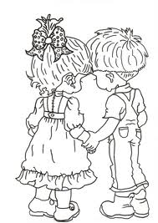
She´s got a pink and white dress.
He´s got black shoes.
He´s got blue trousers and yellow T-shirt.
She´s got violet shoes.

http://wendy-a-tyna.blog.cz/0704/3

- K jednotlivým obrázkům přiřaď slova z nápovědy:

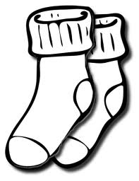
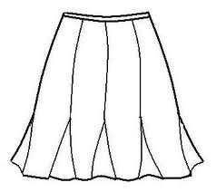
http://www.wallachi.com/SU10.html
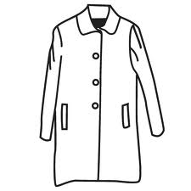
http://www.ekleopatra.cz/ekleopatra/eshop/48-1-Ponozky

shorts

shirt

sweatshirt

T – shirt

skirt
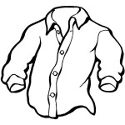
socks

coat

http://www.predskolaci.cz/?p=8988 http://www.predskolaci.cz/?p=8988

- Slova z nápovědy, která ti zbyla, nakresli:

- Slož správně slova a napiš je:

SOLUBE________________________ NASEJ__________________

ATH___________________________ PAC____________________

TEJACK_______________________ TOOBS_________________

- Vylušti křížovku (najdi 20 druhů oblečení):

S | W | E | A | T | S | H | I | R | T | A | J | K | U | K
H | U | S | T | R | A | I | N | E | R | S | A | O | O | U
I | J | K | R | B | E | G | O | K | S | O | C | K | S | S
R | J | I | O | S | L | L | O | E | W | J | K | O | P | H
T | U | R | U | C | L | O | T | H | E | S | E | W | N | O
A | M | T | S | A | C | V | U | C | A | P | T | A | O | R
N | P | E | E | R | O | E | R | S | T | T | U | I | N | T
O | E | I | R | F | A | S | H | O | E | S | H | R | E | S
D | R | E | S | S | T | S | H | I | R | T | U | M | I | M

Autor prohlašuje, že tento materiál je jeho prací, nebo je stažen z uvedených zdrojů.

http://wendy-a-tyna.blog.cz/0704/3

http://www.wallachi.com/SU10.html

http://www.ekleopatra.cz/ekleopatra/eshop/48-1-Ponozky

http://www.predskolaci.cz/?p=8988

